BT 2
SỬA LỖI GIAO DIỆN FORM ĐĂNG KÝ RIKKEISHOP
Báo cáo phân tích ngắn — trường "Giới tính"
Phần 1 — Phân tích lỗi giao diện
Nội dung | Phân tích
(1) Hiện trạng lỗi | Trường "Giới tính" đang dùng Checkbox, cho phép tích chọn cùng lúc cả Nam và Nữ, hoặc không tích gì. Khi submit, hệ thống có thể ghi nhận dữ liệu sai lệch ("chọn cả hai" hoặc "không chọn"), vi phạm quy tắc mỗi người dùng chỉ có đúng 1 giới tính.
(2) Nguyên tắc UI bị vi phạm | Affordance: hình dáng Checkbox gợi ý "có thể chọn nhiều", trái với nghiệp vụ chỉ cho chọn 1. Clarity: người dùng không rõ mình được chọn bao nhiêu giá trị, dẫn đến thao tác sai và dữ liệu không rõ ràng.
(3) Thành phần UI chuẩn cần thay thế | Radio Button (nhóm gồm 2 lựa chọn Nam / Nữ). Radio Button là thành phần Input control chỉ cho chọn duy nhất 1 giá trị trong nhóm và phù hợp với danh sách ít lựa chọn (≤ 5).
Phần 2 — Sửa trên Wireframe
Chỉ thay riêng trường "Giới tính" từ Checkbox sang Radio Button, giữ mức Wireframe (khung xám, không màu sắc/hình ảnh thật), không dựng lại toàn bộ Form:
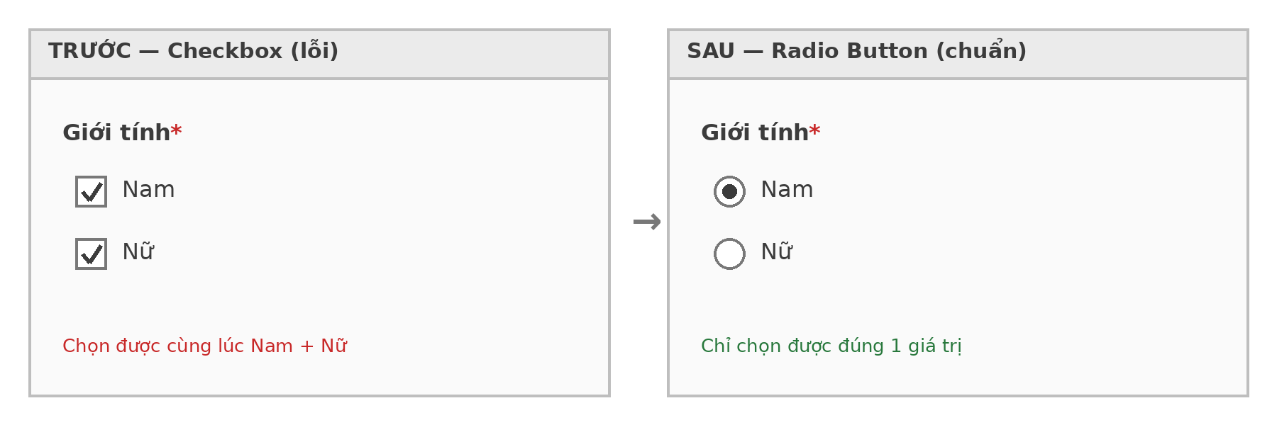
Các điểm cần đảm bảo trên Wireframe sau khi sửa:
- Hai Radio Button "Nam" và "Nữ" nằm trong cùng một nhóm, nên tại một thời điểm chỉ có đúng 1 lựa chọn được chọn.
- Đánh dấu trường là bắt buộc (*) và báo lỗi "Vui lòng chọn giới tính" nếu người dùng nhấn Đăng ký khi chưa chọn, để tránh bản ghi "không chọn gì".
- Giữ nguyên vị trí, nhãn "Giới tính" và khoảng cách với các trường khác trong Form.
Link Figma
Link file Figma: [dán link Figma của bạn tại đây]
Kết luận
Thay Checkbox bằng Radio Button giúp đúng quy tắc nghiệp vụ "mỗi người dùng chỉ chọn 1 giới tính", loại bỏ lỗi dữ liệu "chọn cả hai", đồng thời giúp Form rõ ràng hơn để giảm tỷ lệ người dùng rời bỏ trang đăng ký.

